**实验名称：**程序的流程控制

**实验日期：**2021-10-11 **同组人：**无

**实验目的：**

1.理解面向对象的概念，掌握C#的定义类和创建对象的方法。

2.区分类的不同数据成员，包括常量、字段和属性的定义方法，并学会控制其可问性。

3.掌握类的方法成员的声明与调用，理解各种参数在方法中的意义及使用。

4.理解构造函数和终结器的作用机制。

**实验内容：**

零、公共代码

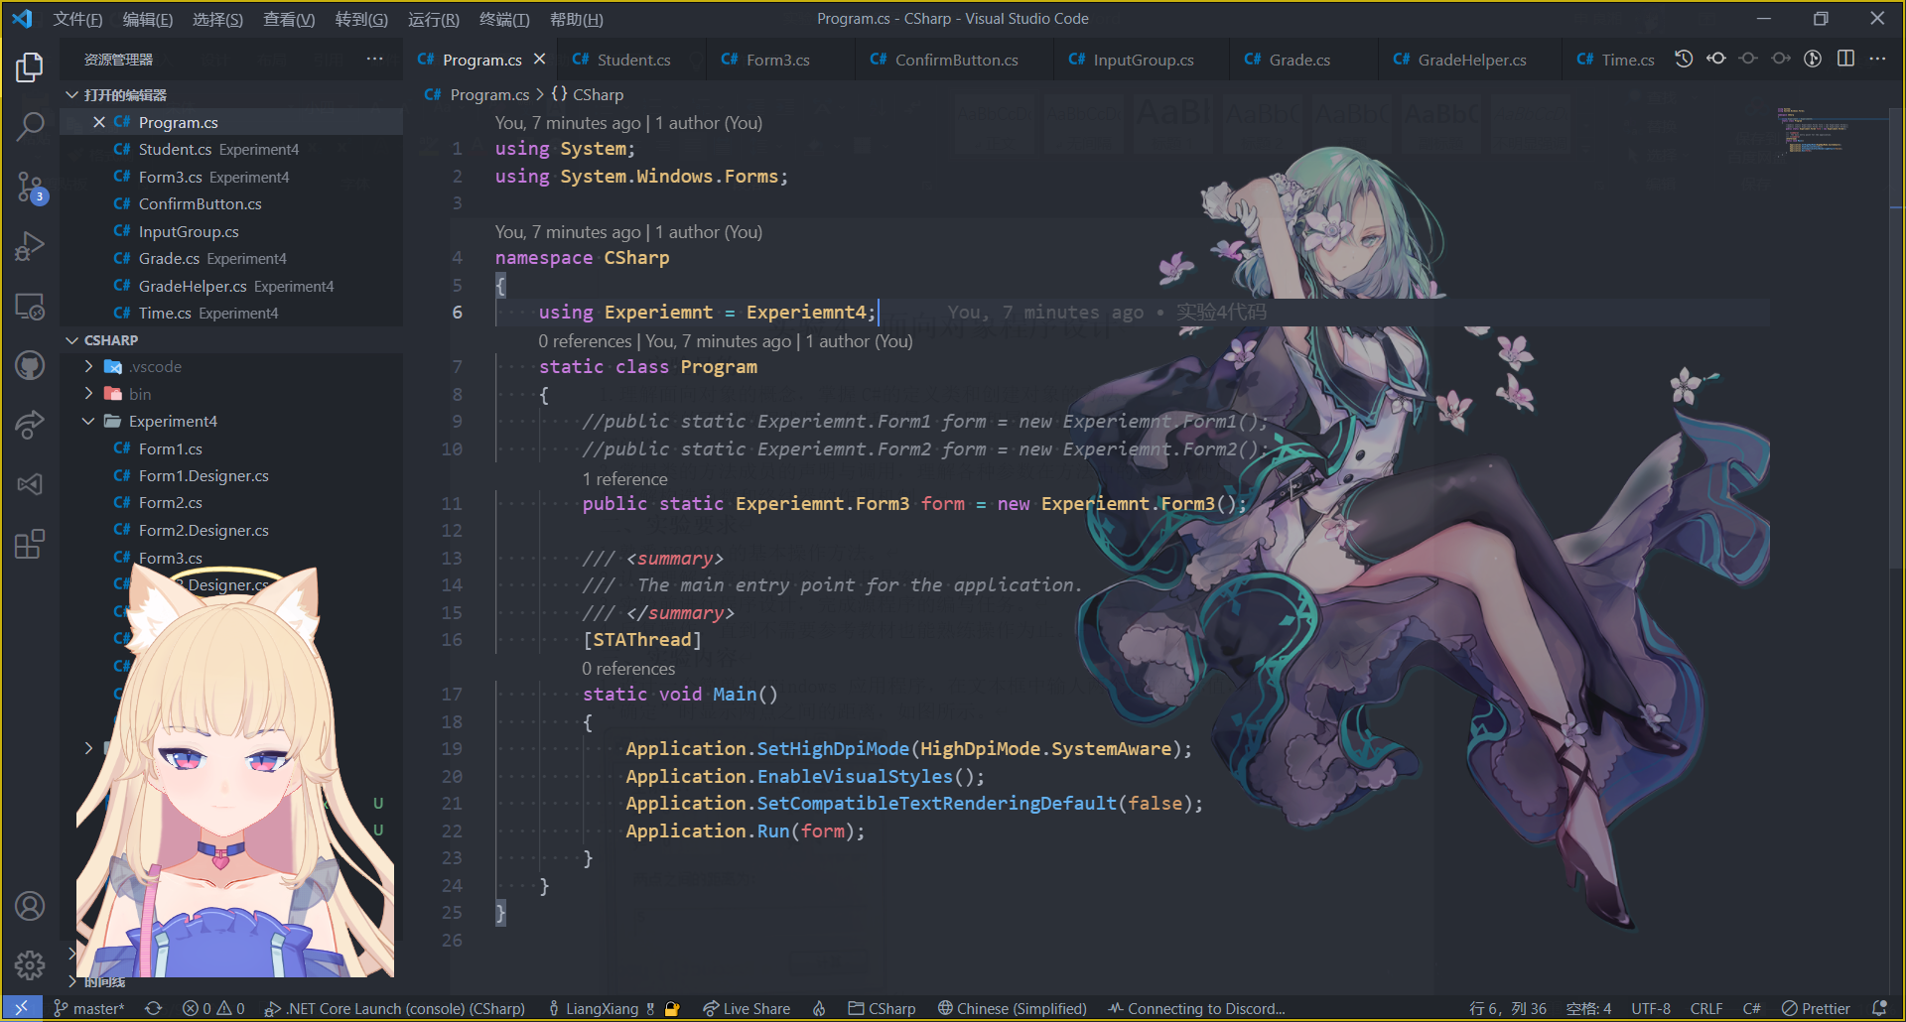

主程序，相较上次使用了命名空间别名以区分作业空间

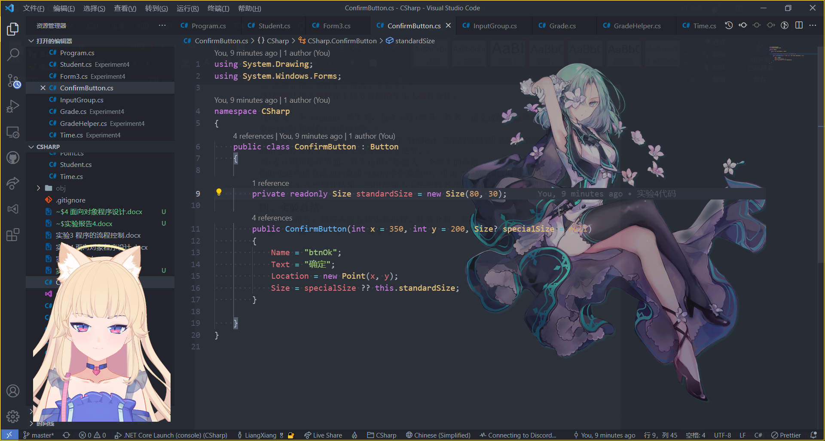

确认按钮，相较上次优化了构造，提供更好的自定义

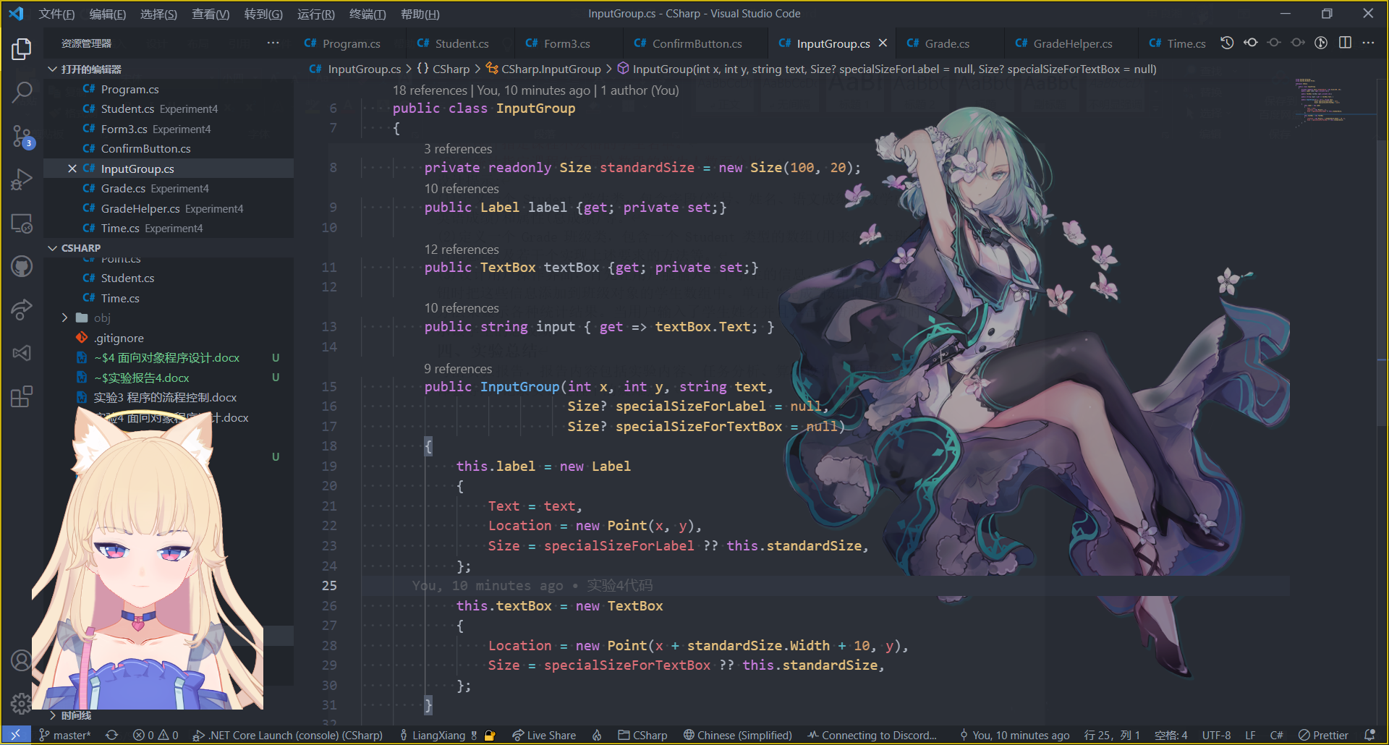

输入组，将输入提示用标签与输入框构造为一组，从而简化代码

一、两点坐标

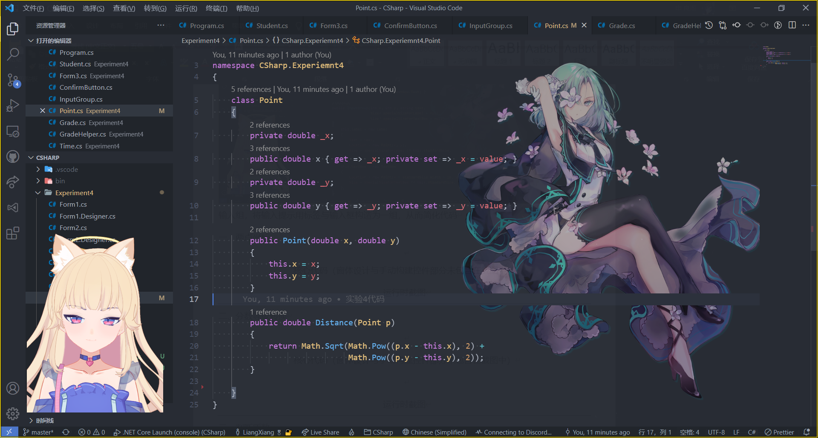

点类定义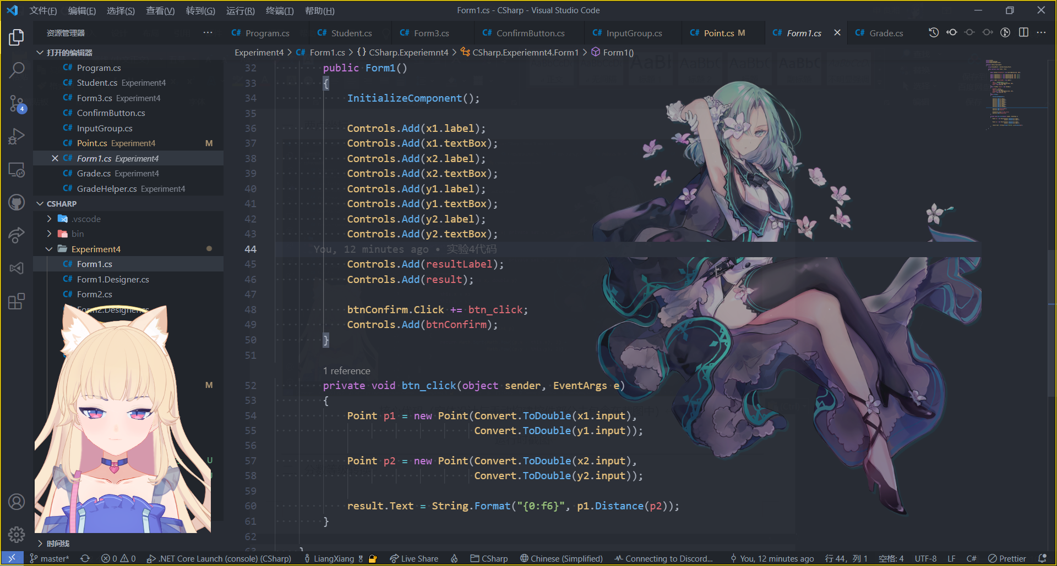

核心代码（窗体设计与手动构建控件部分未包含在截图中）

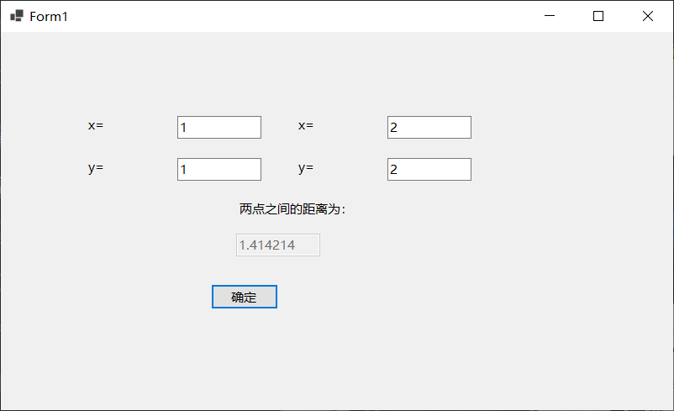

运行时截图

二、时钟

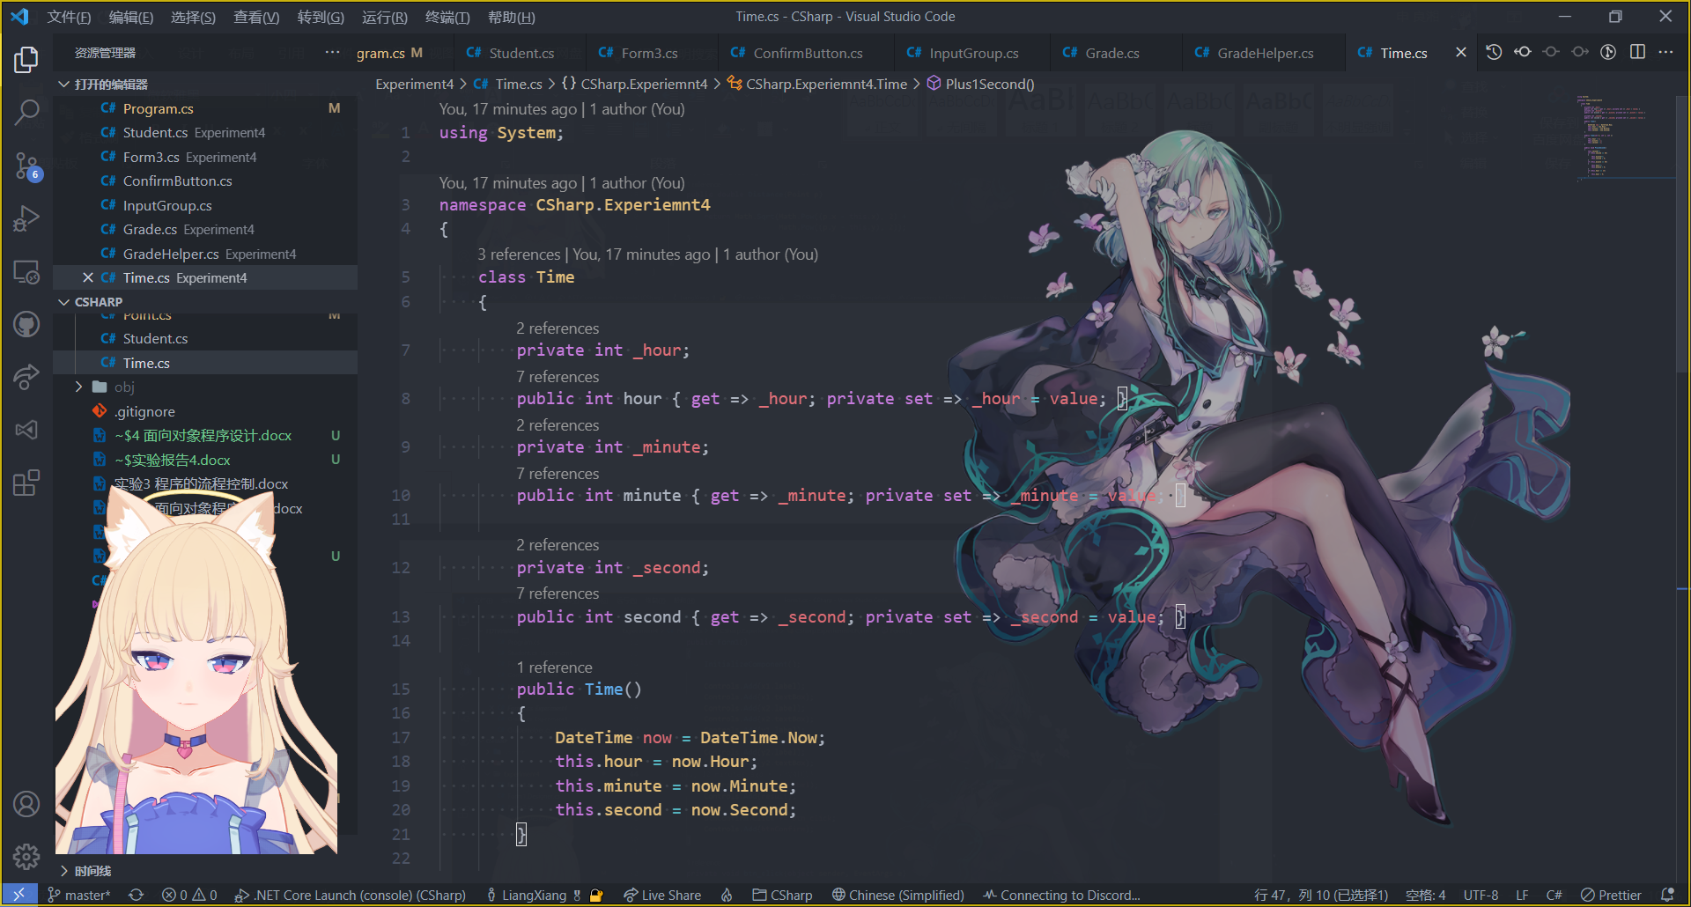

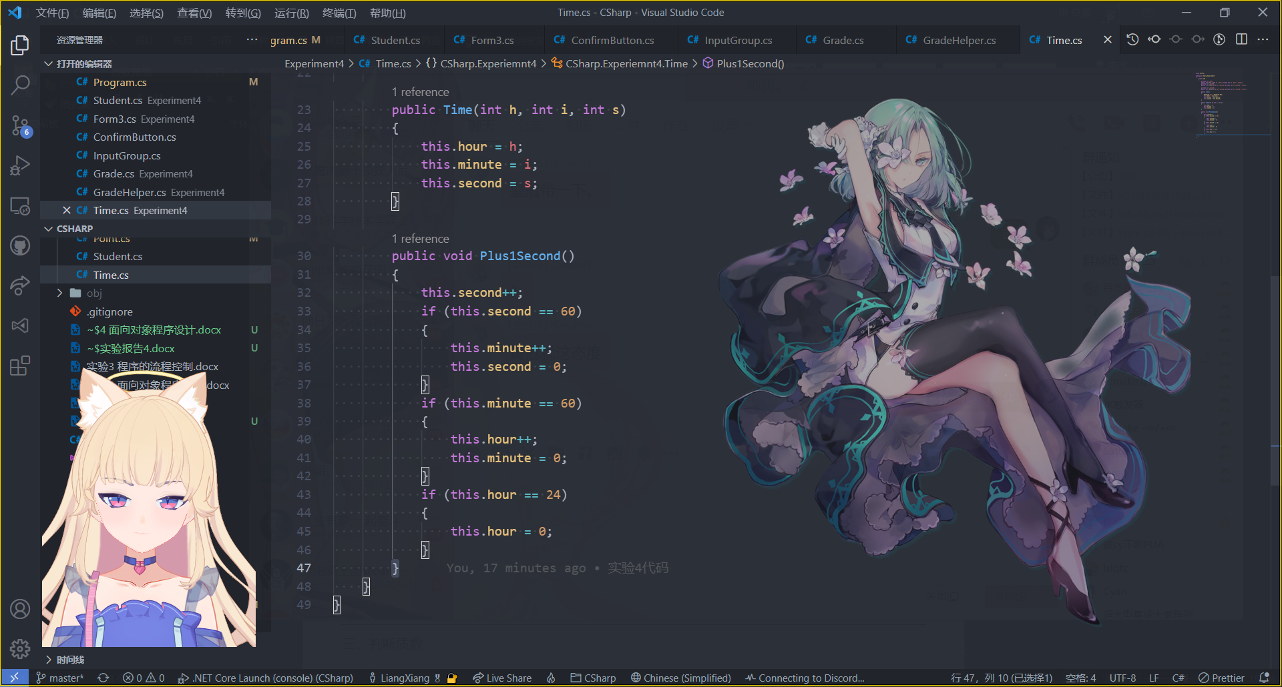

时钟类定义

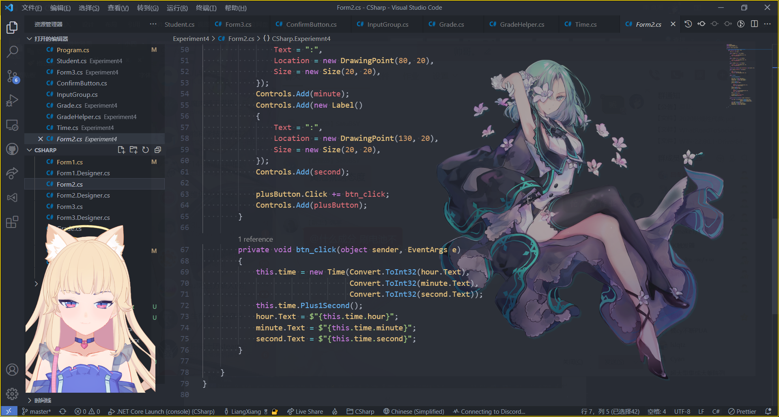

核心代码（窗体设计与手动构建控件部分未包含在截图中）

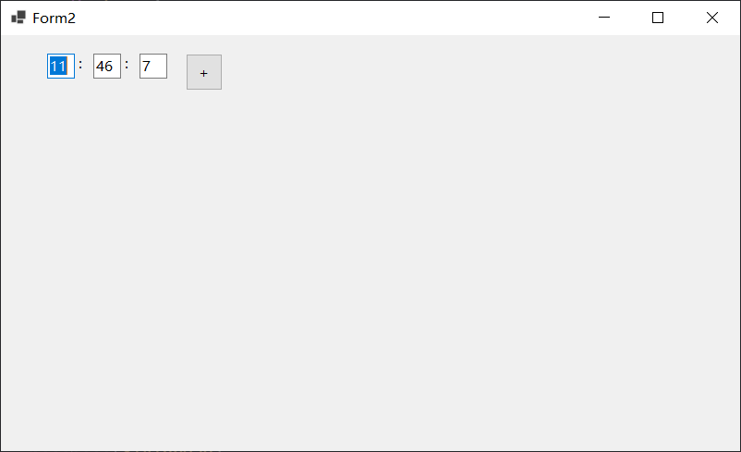

运行时截图

三、班级学生成绩

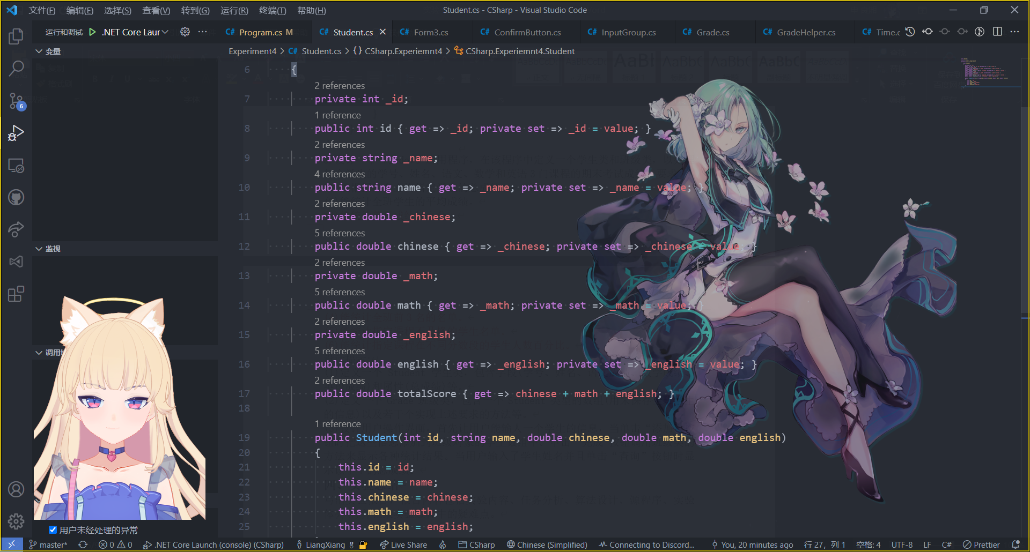

学生类定义

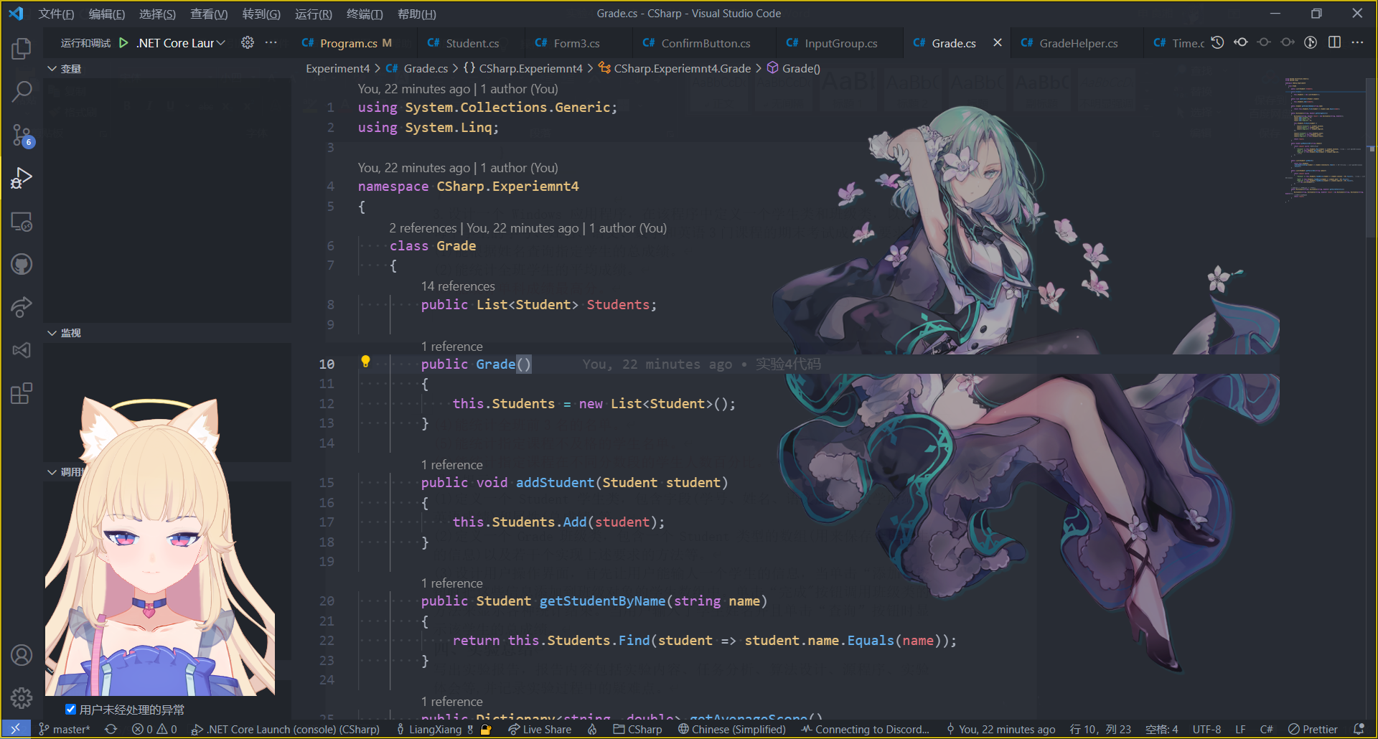

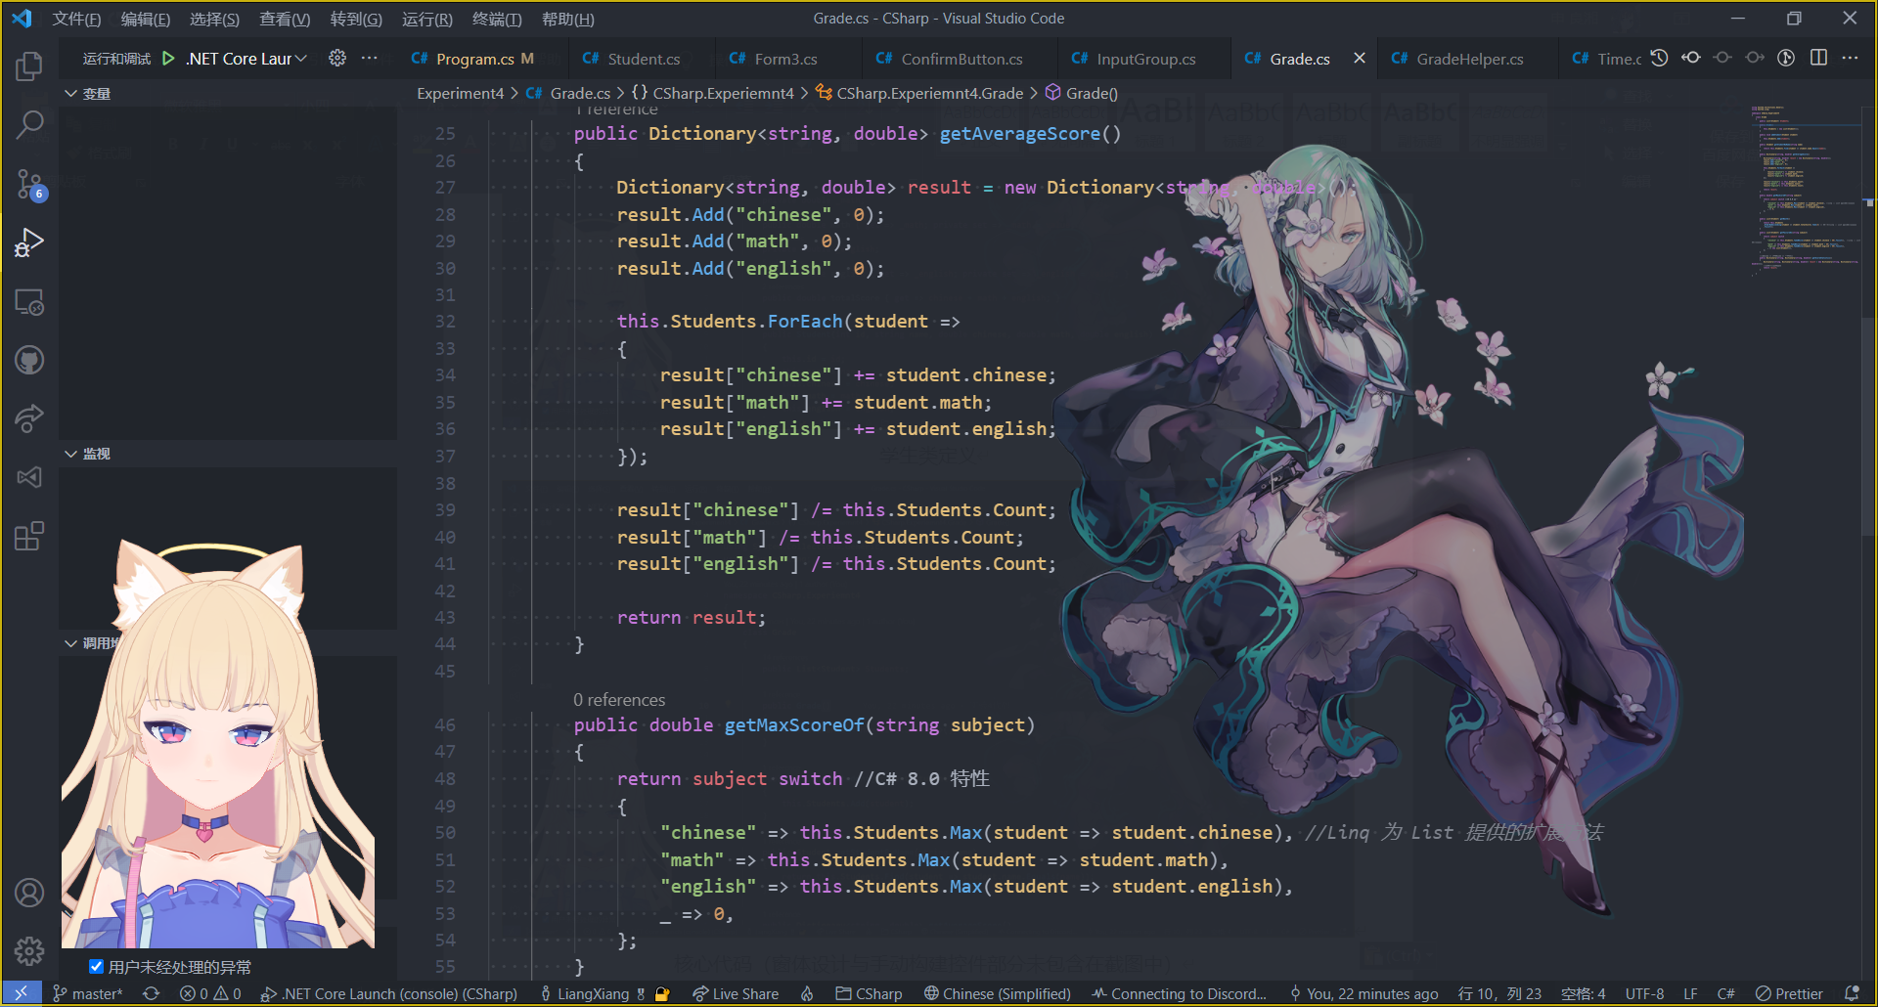

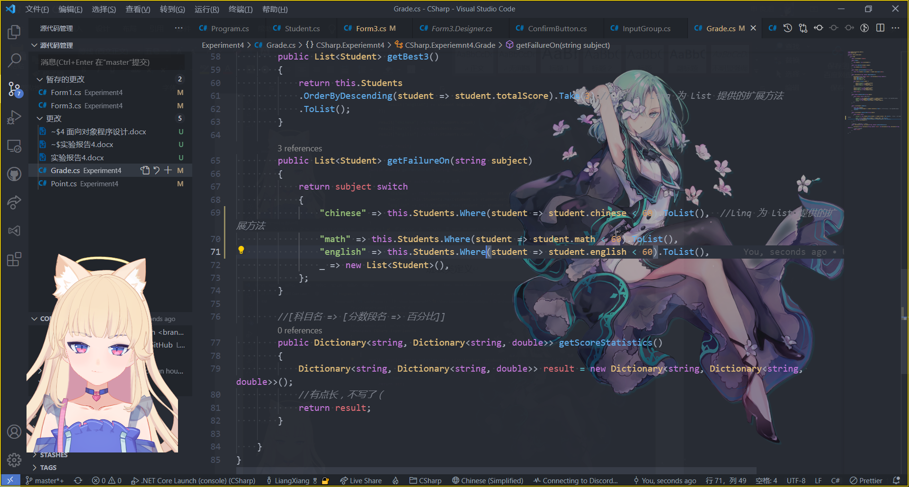

班级类定义

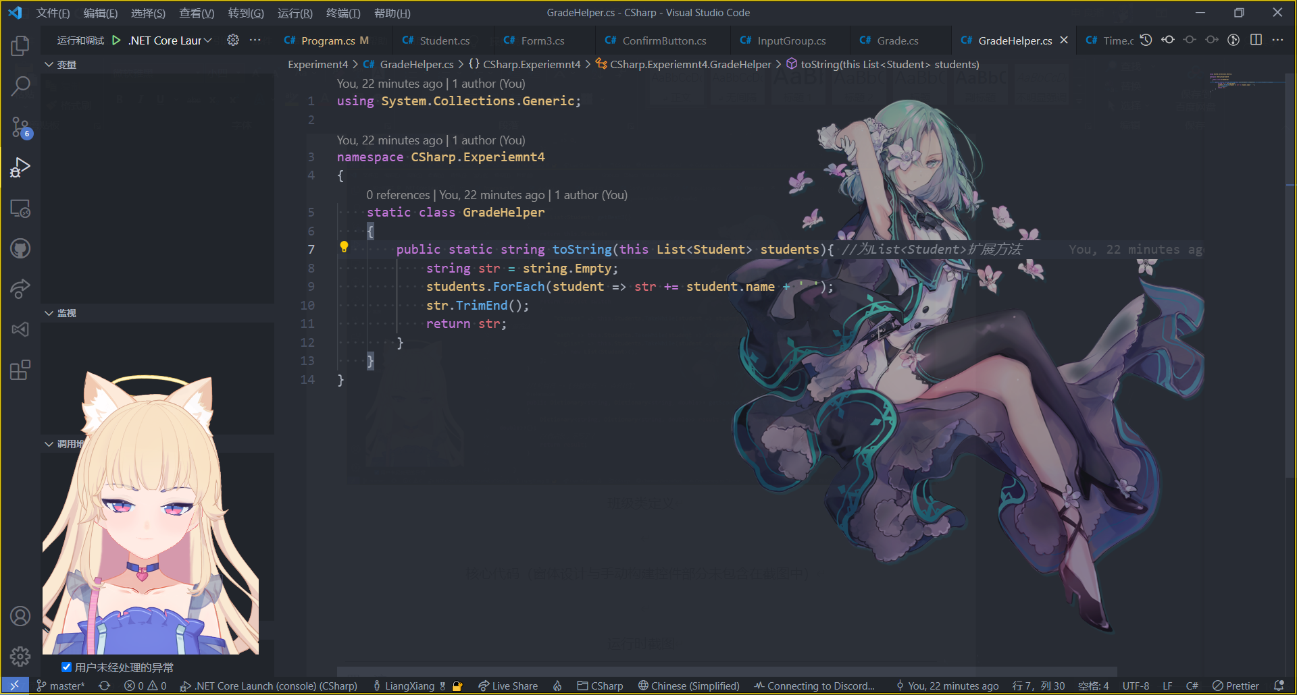

为List<Student>扩展方法从而简化代码

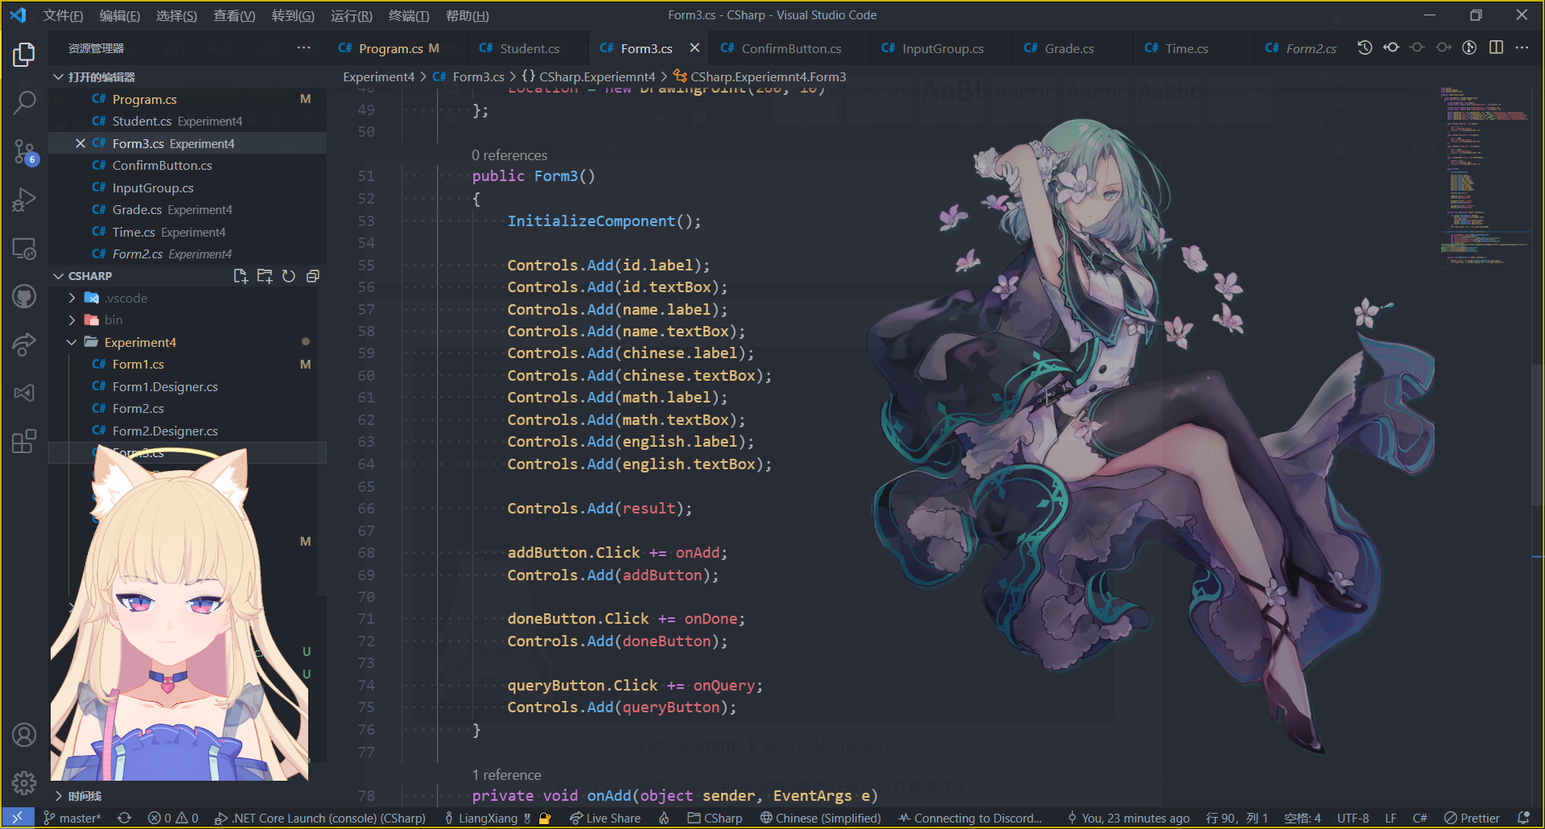

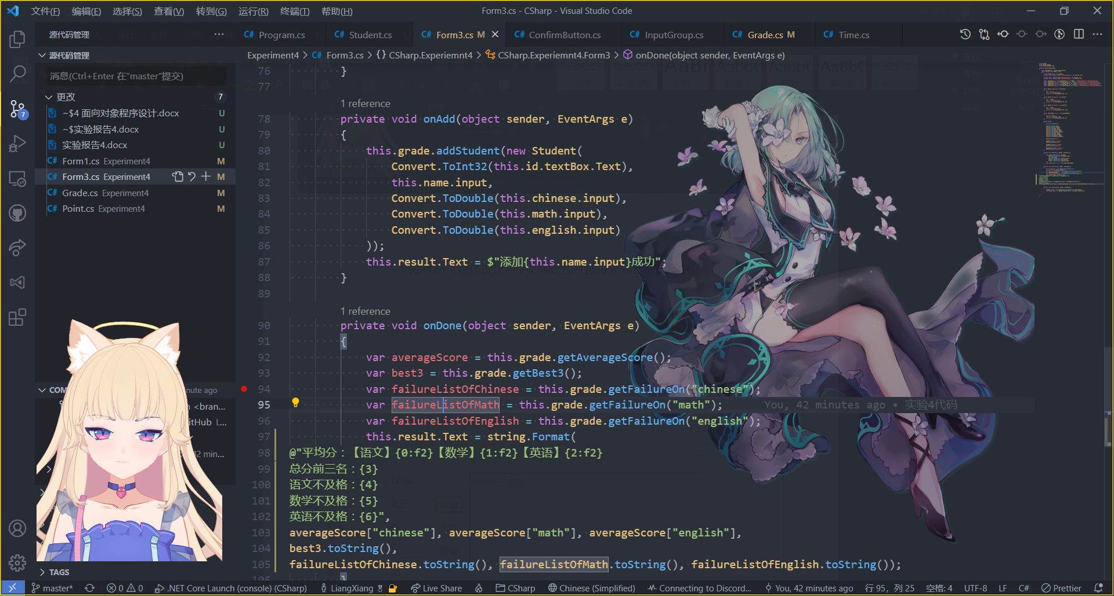

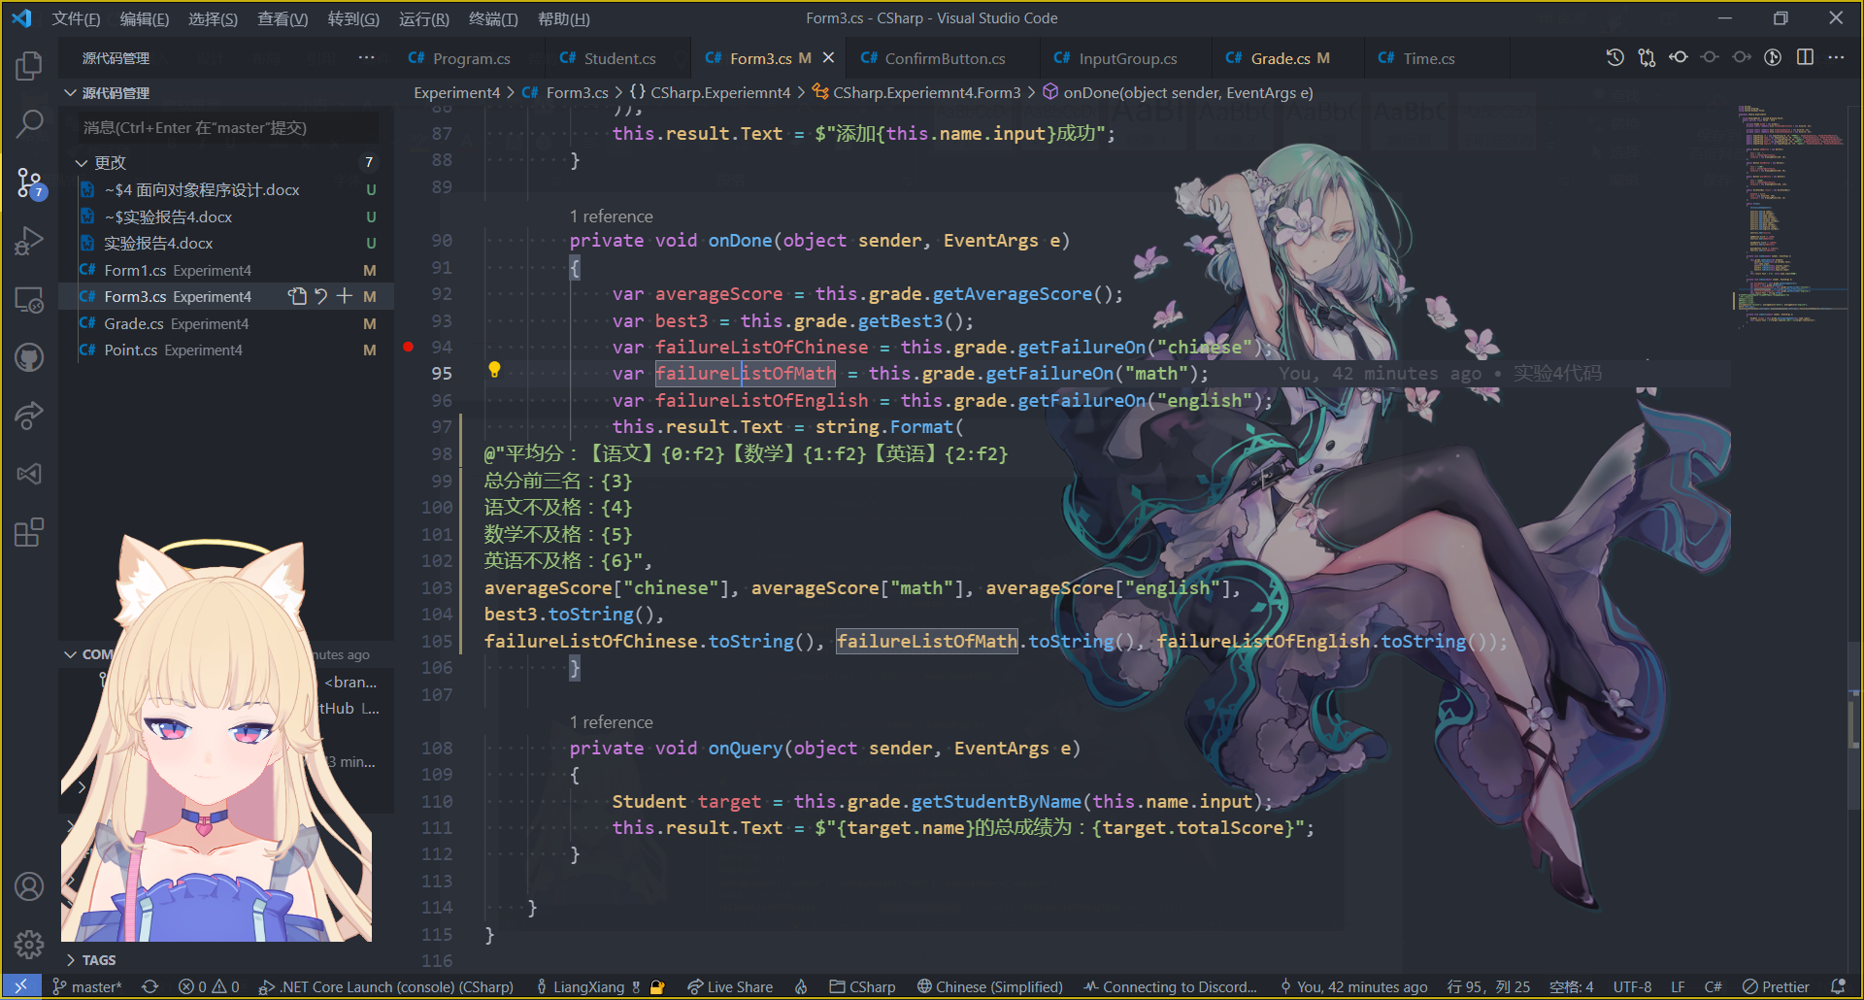

核心代码（窗体设计与手动构建控件部分未包含在截图中）

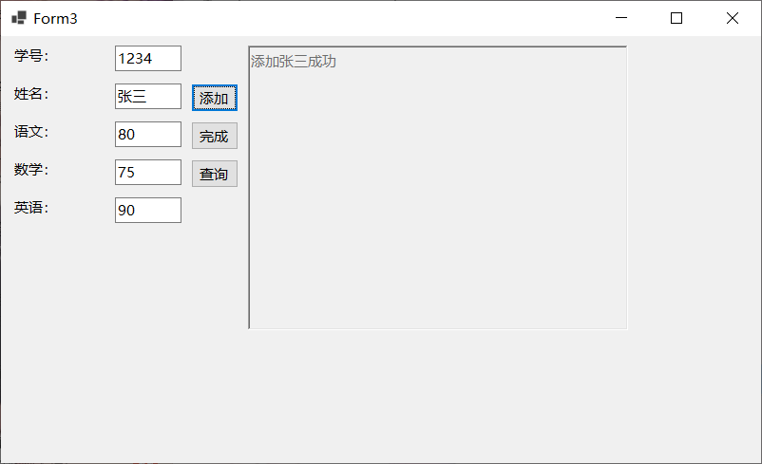

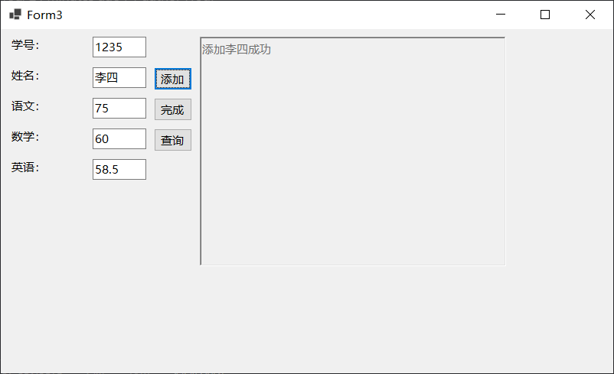

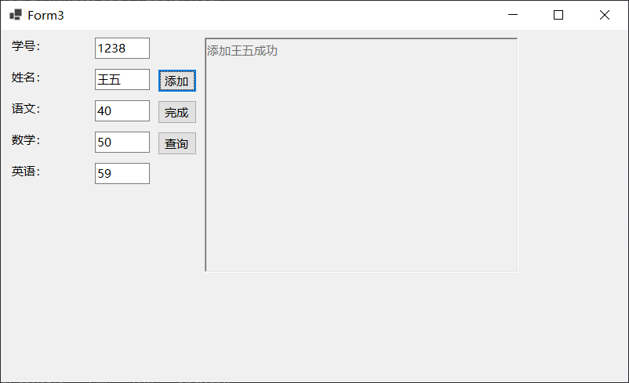

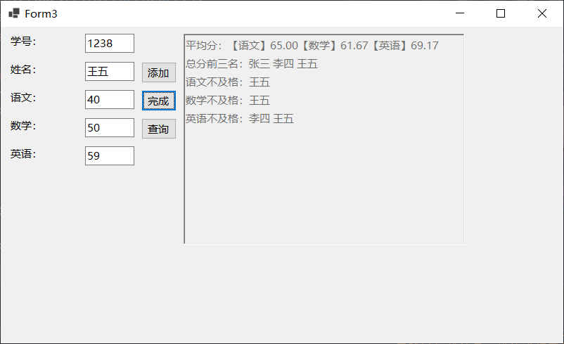

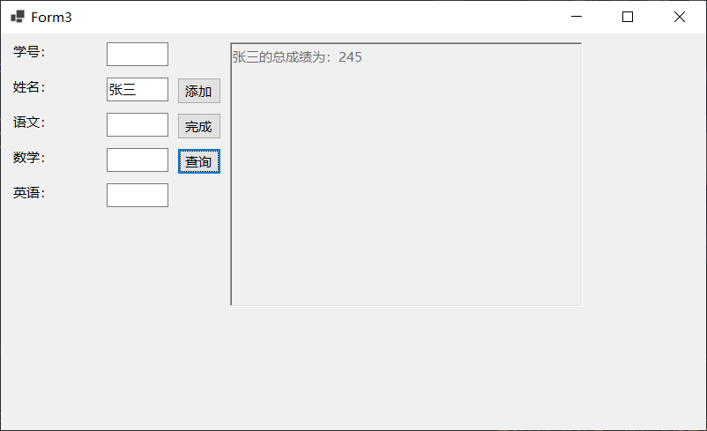

运行时截图

四、任务分析 略

五、算法设计

4-1：使用访问器简化代码量，两点距离公式略

4-2：时分秒注意进位即可

4-3：用List 实现Student的容器，包装为Grade类

六、过程总结

4-1一开始的时候就遇到了问题，Point类与System.Drawing.Point结构（用于定位窗体绘制位置）重名，单使用Point会导致CSharp.Experiment4命名空间中的Point类遮盖该符号，使用完全限定名称时发现编译器无法正确解析System.Drawing.Point，提示无法找到类名或程序集（error CS0246），最后的解决方案是在当前命名空间中使用命名空间别名：“using DrawingPoint = System.Drawing.Point; ”此时DrawingPoint符号即代表System.Drawing.Point，符号解析问题解决。

4-2没啥难点就不写了。

4-3确实是有点工作量，拿到后第一步先把基础数据类Student完成，利用访问器简化代码，Grade类使用List<Student>作为容器存储Student。要求1，使用List.Find()即可解决。要求2，使用List.ForEach()进行遍历即可，此处我理解错题意求了三科的平均分，不过基本考察点也包含在内，故将错就错，使用Dictionary<string, double>封装返回值。要求3，引入Linq，使用其为List扩展的.Max()方法即可，Grade内已有此方法但并未写进窗体输出中，漏了，没补。要求4，引入Linq，使用扩展方法降序排列，取前3，转回List<Student>保持一致性。要求5，引入Linq，进行.Where()查询分数低于60的学生，返回结果即可。

七、注

在书写报告的过程中代码有些微不影响主逻辑的变动，以GitHub上提交的代码为准：

<https://github.com/kj415j45/CSharp-lesson/commit/44dfbb825d810861aa051bdc31ead9671ba77120>